**СИВАКОВ НИКОЛАЙ ПЕТРОВИЧ**

(1907 – 1946)

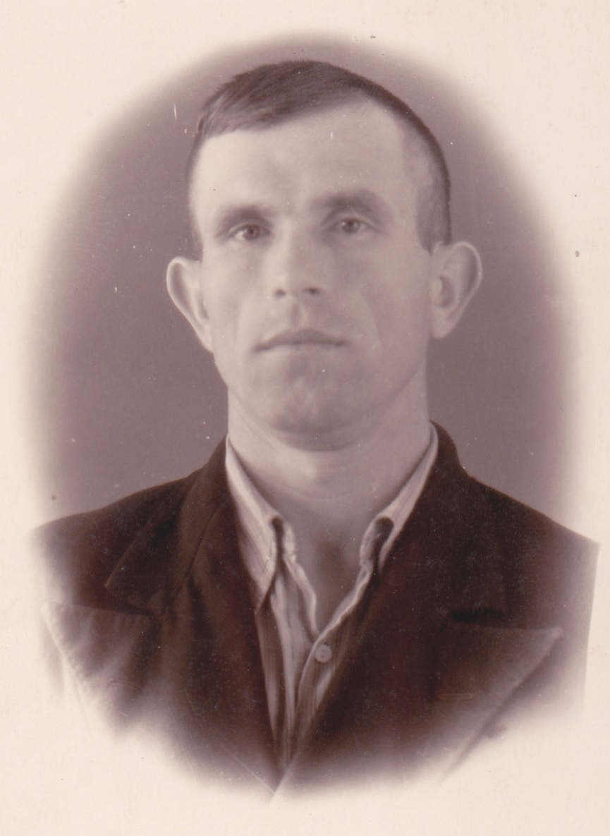

Мой прадедушка Сиваков Николай Петрович родился в далеком 1907 г. в селе Вормино, Мглинского района, Брянской области, в семье колхозников. Семья жила бедно, но несмотря на это все дети, которых было четверо вместе с прадедушкой, были здоровыми и образованными. Благодаря матери Нине Васильевне Сиваковой дети научились грамотности, т.к. мама была из семьи учителей. На тот период не все люди были обучены грамоте. Отец Пётр Терентьевич Сиваков был потомственным колхозником, именно он научил детей трудиться с самого детства.

В 1928 г. прадедушка женится на молодой доярке Анне Степановне Глуховой. В 1930 г. у них рождается девочка, которую назвали Галя, а в 1937 г. 24 января родилась моя бабушка Клавдия. Через 4 года началась Великая Отечественная война.

Прадедушку забрали на фронт 4 сентября в возрасте 34 лет. В семейном архиве сохранились лишь 2 фотографии с фронта, да несколько упоминаний из фронтовых писем. В одном из писем прадед описывает сражение под Рязанью в составе 61 стрелковой дивизии. Он дошел до Варшавы, у бабушки сохранился трофейный медальон одного из немецких офицеров, взятых в плен.

В 1944 г. он был сильно контужен и находился в госпитале под Минском. После выздоровления был демобилизован и отправлен домой. По приезде домой прадедушка решил достроить дом, который он начал строить до войны.

В 1946 г. в возрасте 39 лет он скоропостижно скончался от сильного воспаления легких.

Прадед был и остался героем в моем сердце. У него было много медалей, как говорила бабушка. Жаль только, что они не сохранились. Россия должна помнить своих героев.

*Чернецова Ирина (18ВИ2)*